Министерство образования Республики Беларусь

Учреждение образования

«Брестский Государственный технический университет»

Кафедра ИИТ

**Лабораторная работа №7**

По дисциплине «Основы алгоритмизации и программирования»

Тема: «Организация и обработка массивов данных»

**Выполнил:**

Студент 1 курса

Группы ИИ-21

Литвинюк Т.В.

**Проверил:**

Скарубо А. О.

Брест 2021

**Цель:** изучить механизм указателей и средства организации массивов данных в языке С, научиться осуществлять ввод/вывод и обработку элементов массива.

**Ход работы:**

**Вариант 8**

**Задание 1**

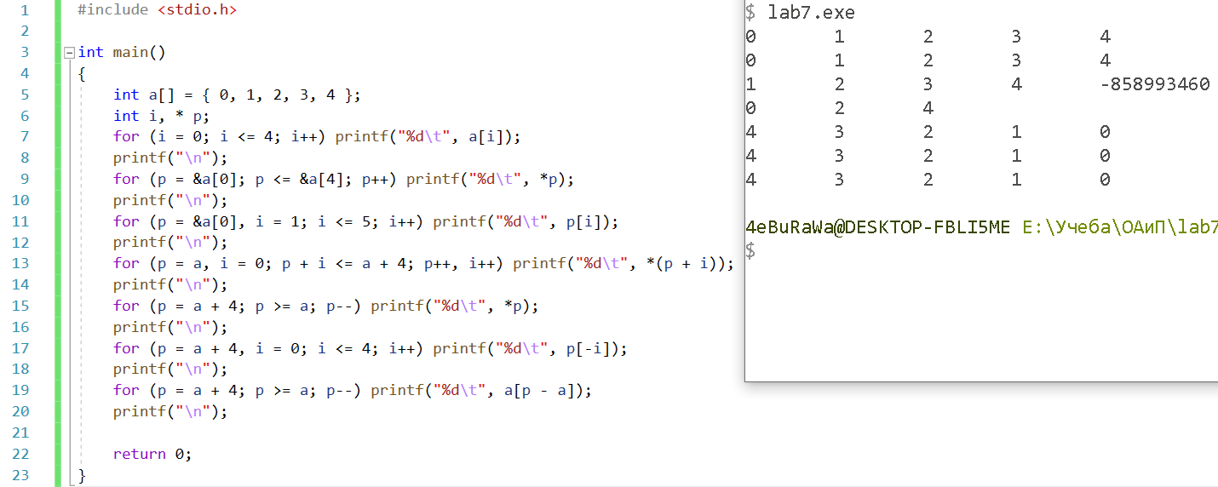

**Задание 2**

#include <stdio.h>

int main()

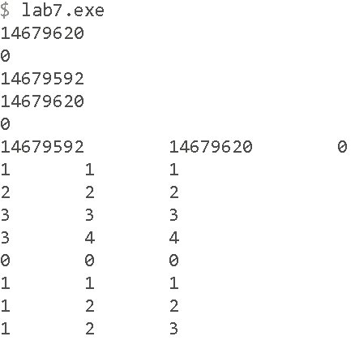{int a[] = { 0,1,2,3,4 };

int *p[] = { a,a+1,a+2,a+3,a+4 };

int **pp=p;

printf("%d\t\n",a);

printf("%d\t\n",*a);

printf("%d\t\n",p);

printf("%d\t\n",*p);

printf("%d\t\n",**p);

printf("%d\t",pp);

printf("%d\t",*pp);

printf("%d\t\n",**pp);

pp++;

printf("%d\t",pp-p);

printf("%d\t",*pp-a);

printf("%d\t\n",**pp);

*pp++;

printf("%d\t",pp-p);

printf("%d\t",*pp-a);

printf("%d\t\n",**pp);

*++pp;

printf("%d\t",pp-p);

printf("%d\t",*pp-a);

printf("%d\t\n",**pp);

++*pp;

printf("%d\t",pp-p);

printf("%d\t",*pp-a);

printf("%d\t\n",**pp);

pp=p;

printf("%d\t",pp-p);

printf("%d\t",*pp-a);

printf("%d\t\n",**pp);

**pp++;

printf("%d\t",pp-p);

printf("%d\t",*pp-a);

printf("%d\t\n",**pp);

*++*pp;

printf("%d\t",pp-p);

printf("%d\t",*pp-a);

printf("%d\t\n",**pp);

++**pp;

printf("%d\t",pp-p);

printf("%d\t",*pp-a);

printf("%d\t\n",**pp);

return 0;

}

**Задание 3**

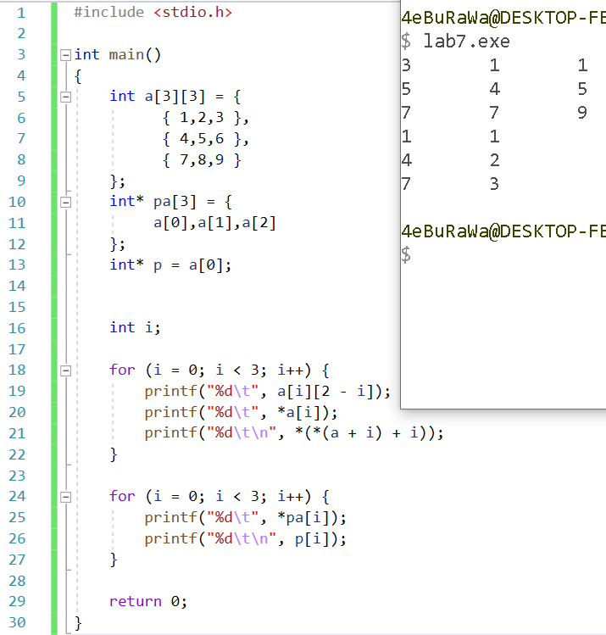

**Задание 4**

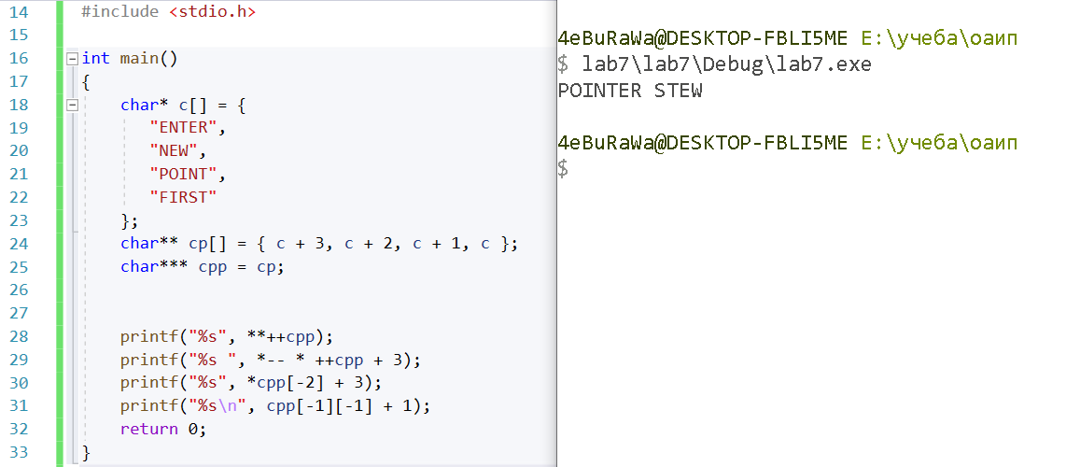

**Задание 5**

В одном массиве записано количество мячей, забитых футбольной командой в каждой из 20-ти игр, в другом – количество пропущенных мячей в этой же игре. Для каждой игры определить результат игры (выигрыш, проигрыш или ничья).

Задачу решить двумя способами:

1. без использования дополнительного (третьего) массива;
2. с использованием дополнительного массива.

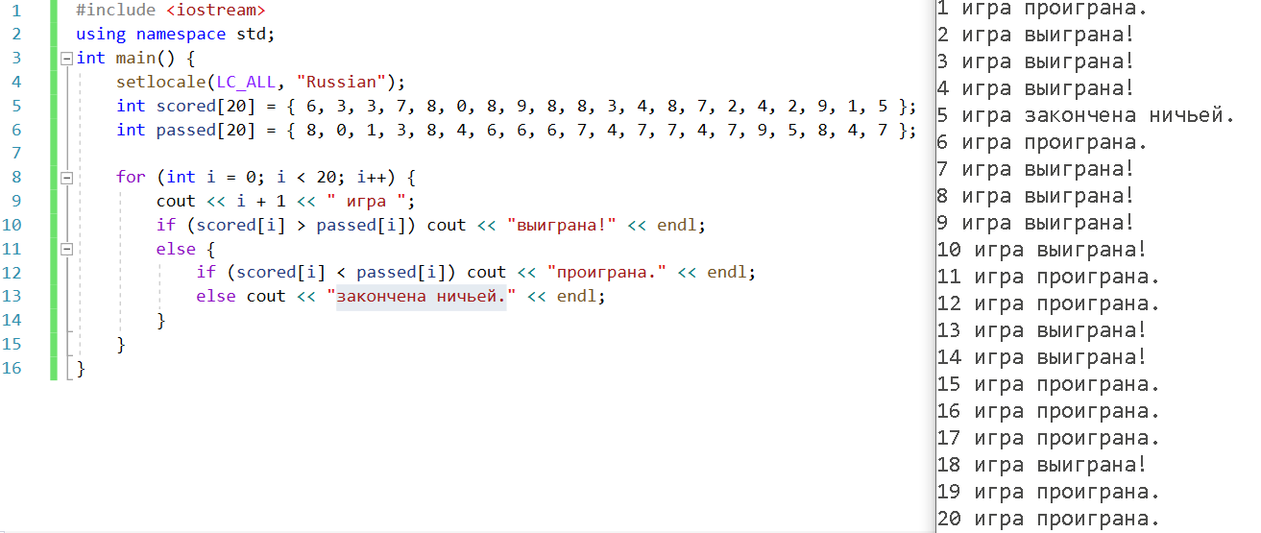

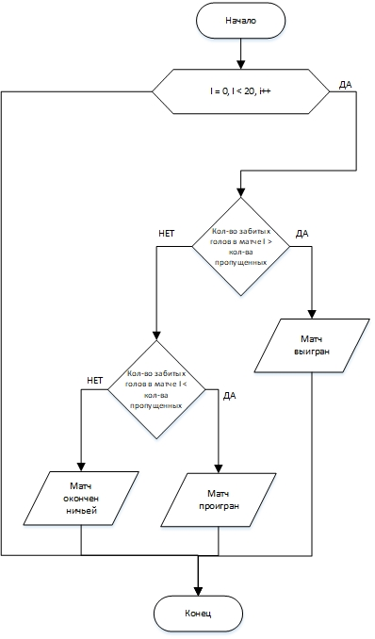

НЕТ

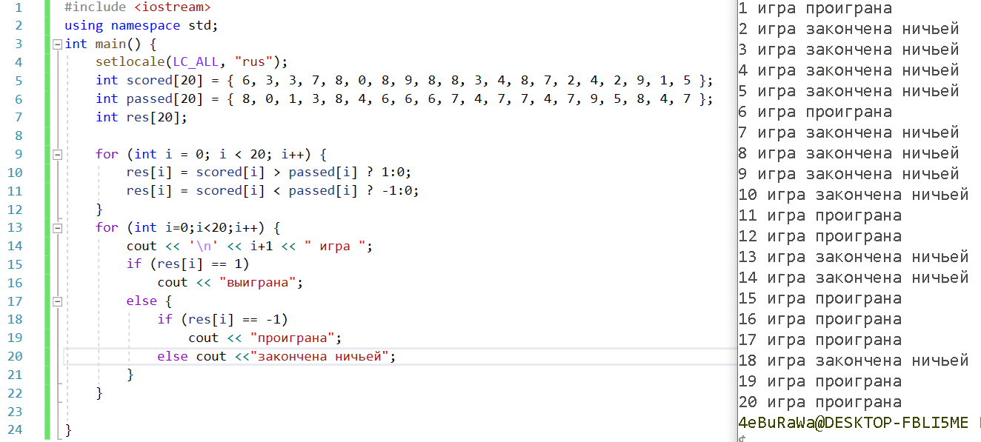

**Задание 6**

Заполнить двумерный массив 7×7 числами 1, 2, …, 49, расположенные в нем по спирали.

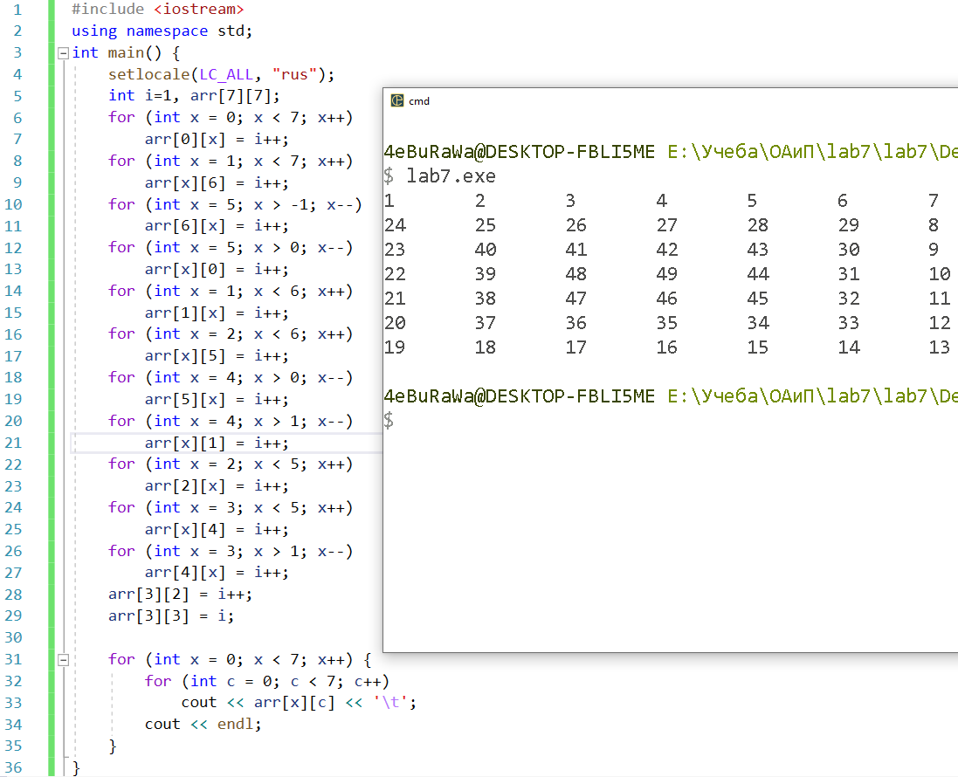

**Задание 7**

Составить программу:

1. Нахождения номера столбца, в котором расположен максимальный элемент любой строки двумерного массива. Если элементов несколько, то должен быть найден номер столбца самого правого из них;
2. Нахождение номера строки, в которой расположен минимальный элемент любого столбца двумерного массива. Если элементов с минимальным значением в этом столбце несколько, то должен быть найден номер строки самого нижнего из них.

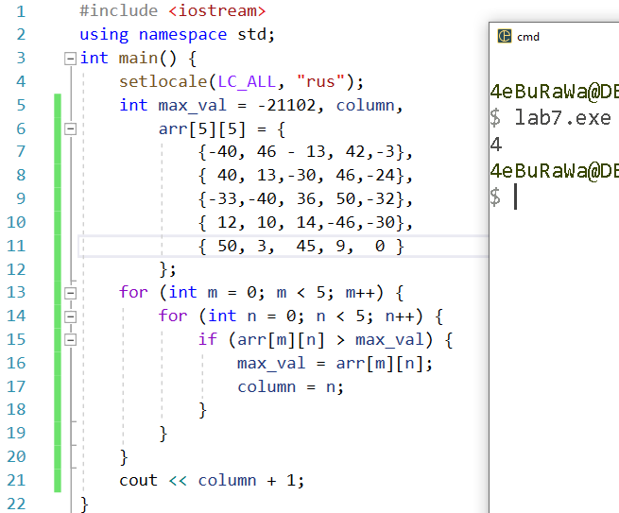

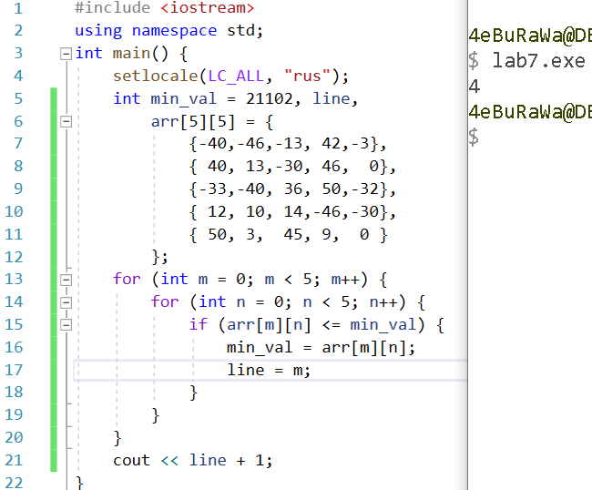

**Вывод:** в ходе лабораторной работы я научился работать с массивами данных в С++.